Для заказа доставки работы
воспользуйтесь поиском на сайте http://www.mydisser.com/search.html

МІНІСТЕРСТВО ОСВІТИ І НАУКИ УКРАЇНИ

ІВАНО-ФРАНКІВСЬКИЙ національний ТЕХНІЧНИЙ
УНІВЕРСИТЕТ НАФТИ І ГАЗУ

ХУДІН МИКОЛА ВАЛЕНТИНОВИЧ

УДК 622.276.53

Удосконалення технІЧНИХ ЗАСОБІВ імпульсно-хвильовоЇ ДІЇ на нафтоГАЗОНОСні пЛАСТи

05.05.12 – Машини нафтової та газової промисловості

АВТОРЕФЕРАТ
дисертації на здобуття наукового ступеня
кандидата технічних наук

Івано-Франківськ – 2013

Дисертацією є рукопис

Робота виконана в Івано-Франківському національному технічному університеті нафти і газу Міністерства освіти і науки України

Науковий керівник: | доктор технічних наук, професор  Карпаш Олег Михайлович,  Івано-Франківський національний технічний  університет нафти і газу,  проректор з наукової роботи, завідувач кафедри технічної діагностики та моніторингу
Офіційні опоненти: | доктор технічних наук, професор  Драганчук Оксана Теодорівна,  Дирекція з будівництва Національної акціонерної компанії «Нафтогаз України», м. Київ,  заступник директора філії
Офіційні опоненти: | доктор технічних наук, доцент  Яким Роман Степанович,  Дрогобицький державний педагогічний університет ім. Івана Франка, м. Дрогобич,  професор кафедри машинознавства та матеріалознавства

Захист відбудеться "22" жовтня 2013 р. о 10.00 на засіданні спеціалізованої вченої ради Д 20.052.04 при Івано-Франківському національному технічному університеті нафти і газу за адресою: 76019, Україна, м. Івано-Франківськ, вул. Карпатська, 15.

З дисертацією можна ознайомитися у науково-технічній бібліотеці Івано-Франківського національного технічного університету нафти і газу за адресою: 76019, Україна, м. Івано-Франківськ, вул. Карпатська, 15.

Автореферат розісланий "19" вересня 2013 р.

Вчений секретар

спеціалізованої вченої ради Д 20.052.04,
кандидат технічних наук, доцент Л.Д.Пилипів

Загальна характеристика роботи

Актуальність теми. Практика розробки нафтогазових родовищ в Україні засвідчує, що 30-65% початкових запасів нафти залишаються невилученими. Дефіцит паливно-енергетичних ресурсів в країні постійно збільшується. Однією з причин зниження продуктивності нафтогазових свердловин є забруднення привибійної зони під час розкриття пластів та їх експлуатації. Існуючі технології, які широко використовуються для підвищення продуктивності нафтогазових свердловин, не забезпечують належних показників економічності та технологічності нафтогазовилучення. Тому актуальним і важливим залишається питання розробки нових високоефективних засобів для інтенсифікації нафтогазовидобутку.
Метод інтенсифікації видобутку нафти імпульсно-хвильовою дією на продуктивний пласт є одним із найбільш перспективних. Вперше метод обробки привибійних зон нагнітальних і видобувних свердловин, що використовує імпульсно-хвильову дію, був випробуваний на нафтогазових промислах ще в 60-х роках ХХ ст., і відразу ж було отримано достатньо обнадійливі дані про його технологічну ефективність. Проте подальший досвід застосування методу вказав на необхідність проведення ряду теоретичних та лабораторно-промислових досліджень. Тому розроблення нових засобів імпульсно-хвильової дії на продуктивні пласти є актуальним завданням. Ця технологія не потребує дорогого обладнання та дорогих хімічних сполук, виконується за допомогою штатного нафтогазопромислового обладнання. При цьому не відбувається забруднення навколишнього середовища, а тому не потрібно витрачати кошти на відновлення екологічної рівноваги після завершення робіт.
Зв'язок роботи з науковими програмами, планами, темами. Дисертаційна робота є складовою частиною робіт, що виконувалися в Науково-дослідному інституті нафтогазової енергетики і екології Івано-Франківського національного технічного університету нафти і газу за темами Д3/369-2007 “Розроблення технології та пристрою імпульсно-хвильової дії для збільшення продуктивності нафтогазових свердловин” (№0107U009110) і Д-6-10-П “Нові технології видобування вуглеводнів із родовищ з важковилучуваними запасами” (№0110U000116). Робота виконувалася в рамках науково-дослідних та дослідно-конструкторських робіт, що проводяться в Науково-виробничій фірмі «Інтекс», в сфері розроблення нових технологій підвищення продуктивності нафтогазових свердловин. Ці роботи виконувались за безпосередньою участю автора як виконавця окремих розділів.
Мета і задачі дослідження. Метою дослідження є розроблення спеціального технологічного обладнання для здійснення імпульсно-хвильової дії на привибійну і міжсвердловинну зони нафтогазоносних пластів.
Відповідно до цієї мети необхідно вирішити наступні задачі:
1. Здійснити аналіз сучасного стану методів і засобів імпульсно-хвильової дії на привибійну і міжсвердловинну зони нафтогазоносних пластів.
2. Провести теоретичні дослідження та розробити нову конструкцію пристрою для здійснення імпульсно-хвильової дії з регульованими робочими характеристиками.
3. Провести експериментальні дослідження для підтвердження адекватності отриманих залежностей зміни робочих характеристик розробленого пристрою імпульсно-хвильової дії при різних значеннях фізичних параметрів.
4. Виготовити, випробувати та здійснити промислову апробацію пристрою імпульсно-хвильової дії нової конструкції.
Об’єктом дослідження є процес імпульсно-хвильової дії на нафтогазоносні пласти.
Предметом дослідження є нові технічні засоби та технології для здійснення імпульсно-хвильової дії на нафтогазоносні пласти.
Методи дослідження. При розробленні конструкції гідравлічного генератора використовувалися методи синтезу та аналізу машин з використанням законів теоретичної механіки, фізики, гідравліки, гідродинаміки та основ теорій розрахунку та конструювання нафтогазопромислових машин. При проведенні експериментальних досліджень використовувалися методи планування експерименту та математичної статистики. Обробка результатів експериментальних досліджень проводилася на основі математичного аналізу з використанням сучасних методів оброблення інформації як для статистичного аналізу, так і для апроксимації експериментальних даних.
Наукова новизна одержаних результатів.
1. Вперше розроблено динамічну модель високоефективного гідравлічного генератора імпульсно-хвильової дії, що дало змогу в широкому спектрі імпульсів змінювати амплітуду низьких та високих частот.
2. Вперше на основі експериментальних досліджень одержано залежності зміни амплітудно-частотної характеристики гідравлічного генератора від його фізичних параметрів, що дало можливість зробити керованим процес імпульсно-хвильової дії на нафтогазоносний пласт.
3. Удосконалено наукові принципи експлуатації гідравлічного генератора імпульсно-хвильової дії.
4. Отримала подальший розвиток методологія створення технічних засобів наземної та підземної дії на нафтогазоносний пласт пружними коливаннями.
Практичне значення одержаних результатів. Розроблено високоефективний пристрій для підвищення продуктивності свердловин. Створена можливість використання гідравлічного генератора імпульсно-хвильової дії в експлуатаційних та нагнітальних нафтових і газових свердловинах. Розроблено патентозахищену технологію для інтенсифікації видобутку вуглеводнів. Отримано позитивні відгуки після впровадження наукових розробок на свердловинах ТОВ “Капітал Ойл Україна”, Калуcької НГРЕ, ТОВ “Західенергобуд”, Zaklad Robot Gorniczych Krosno.
Положення, що виносяться на захист.
1. Динамічна модель гідравлічного генератора імпульсно-хвильової дії на нафтогазоносні пласти.
2. Залежності зміни амплітудно-частотної характеристики гідравлічного генератора при різних значеннях фізичних параметрів його робочих елементів.
Особистий внесок здобувача. Основні положення та результати дисертаційної роботи отримані автором самостійно. Зокрема, в опублікованих роботах автором здійснено проектування та виготовлення дослідно-експериментальної установки із плоскою моделлю нафтового пласта [1], проведено проектування та виготовлення ударного вузла установки імпульсно-хвильової дії на пласт ПГУ-3, статистичний аналіз даних [2]; здійснено розрахунок необхідної та фактичної потужності гідравлічного генератора ГКП-56 [3, 11]; проведено оцінку інтенсивності коливань в свердловині [4]; проаналізовано відомі сучасні методи та засоби підвищення продуктивності нафтогазових свердловин [5, 7, 8, 9, 10]; здійснено обробку результатів стендових випробувань дослідних взірців гідравлічних генераторів, проведено статистичний аналіз отриманих даних [6, 12].
Апробація результатів дисертації. Основні положення дисертаційної роботи доповідались та обговорювались на VI міжнародній науково-практичній конференції "Економічне відродження України" (м. Київ, 22 травня 2009 р.); на міжнародній науково-технічній конференції "Нафтогазова енергетика – 2011" (м. Івано-Франківськ, 10-14 жовтня 2011 р.); на міжнародній науково-технічній конференції "Інноваційні технології буріння свердловин, видобування нафти і газу та підготовки фахівців нафтогазової галузі" (м. Івано-Франківськ, 3-6 жовтня 2012 р.).
Дисертаційна робота доповідалась й обговорювалась на наукових семінарах кафедри нафтогазового обладнання Івано-Франківського національного технічного університету нафти і газу (2009-2013 рр.).
Публікації. Основний зміст дисертації опублікований в 12 наукових працях, з яких 6 статей – у фахових виданнях (в т.ч. 2 статті в закордонних виданнях), 3 патентах та 3 тезах доповідей.
Структура і обсяг роботи. Дисертація складається із вступу, чотирьох розділів, висновків, списку використаних джерел та додатків. Матеріали дисертації викладено на 128 сторінках. Робота містить 7 таблиць, 55 рисунків, список використаних джерел із 118 найменувань.

ОСНОВНИЙ ЗМІСТ РОБОТИ

У вступі обґрунтовано актуальність теми дисертаційної роботи, сформульовано мету і задачі дослідження, наведено наукову новизну та практичну цінність отриманих результатів.
У першому розділі проаналізовано сучасний стан методів і засобів підвищення продуктивності нафтогазових свердловин в цілому та пристроїв імпульсно-хвильової дії на пласт зокрема. Запропоновано класифікацію методів та засобів підвищення продуктивності свердловин.
Великий внесок у вивчення даного питання зробили як українські, так і закордонні вчені: Яремійчук Р.С., Тарко Я.Б., Климишин Я.Д., Бажалук Я.М., Драганчук О.Т., Кічігін А.Ф., Єгер Д.О., Карпаш О.М., Диблєнко В.П., Камалов Р.Н., Гадієв С.М., Сургучов М.Л., Кузнєцов О.Л., Сімкін Е.М. та інші.
Потужні наземні джерела пружних коливань, якими є віброплатформи, генерують коливання низьких частот (до 10 Гц) з довжиною хвилі, що є набагато більшою від розмірів віброплатформ. Проте для одержання інтенсивності 0,1 Вт/см² на глибині 1000 м необхідно мати джерело пружних коливань на поверхні з інтенсивністю випромінювання 1кВт/м² · 10⁶. Створення таких інтенсивностей у пластовому середовищі є складним технічним завданням.
Методи імпульсно-хвильового впливу на пласти з допомогою глибинних генераторів різної конструкції, які встановлюються у свердловинному середовищі в зоні продуктивного пласта, є більш ефективними у зв'язку із можливістю створення пружних коливань більшої інтенсивності безпосередньо на вході у пласт без спотворення форми коливань під час проходження їх у трубних колонах.
Незважаючи на позитивні результати, отримані при використанні вище наведених методів та обладнання виявилося багато невирішених питань:
- невелика потужність і довговічність роботи глибинних генераторів;
- низький ККД генераторів;
- відсутність генератора з необхідними частотними характеристиками для різночастотного впливу на привибійну і між свердловинну зони пласта;
- складність виготовлення генераторів та незручності в користуванні ними;
- недовговічність генераторів при роботі з рідинами, які містять абразивні забруднювачі;
- неможливість роботи одного генератора як в рідинному так і в газовому середовищі.
Тому увагу було зосереджено на вирішенні таких питань:
- підвищення коефіцієнта корисної дії генератора при передачі енергії та створенні коливань;
- використання в якості енергоносія як рідини так і газу для створення широкосмугових акустичних коливань на вибої свердловини.
Проведений аналіз дозволив обґрунтувати та сформулювати задачі і напрямки теоретичних та експериментальних досліджень.
У другому розділі наведено результати теоретичних досліджень щодо удосконалення гідравлічного генератора імпульсно-хвильової дії на нафтогазоносний пласт. Для створення або удосконалення пристроїв, які використовують енергію потоку (електричну, пневматичну, гідравлічну, механічну тощо), щоб створити імпульсно-хвильові коливання в свердловині, необхідно вибрати джерело енергії та спосіб її передачі. Серед існуючого обладнання на свердловині найбільш придатною виявилася передача енергії гідравлічним шляхом, оскільки двигуни, що приводять в дію насоси, маючи достатню потужність, можуть служити її джерелом. Після дослідження причин зниження продуктивності свердловин обґрунтовано розроблення нової конструкції гідравлічного генератора імпульсно-хвильової дії клапанного типу, принципова схема якого наведена на рисунку 1.
Гідравлічний генератор імпульсно-хвильової дії складається з клапанної коробки 1, яка виконана у вигляді циліндричної втулки з каналом 2 прямокутного перерізу. Всередині каналу 2 на вісі 3 встановлений шатун 4 з перекидним клапаном 5. Вісь 3 закріплена на двох протилежних стінках клапанної коробки 1. Шатун 4 та перекидний клапан 5 з’єднані між собою за допомогою рухомої вісі 6. Загострена частина перекидного клапану 5 направлена проти потоку рідини (газу), а загострена частина шатуна 4 – вздовж. Шатун 4 має можливість коливатися на вісі 3 до упору в обидва боки. На двох стінках клапанної коробки 1, перпендикулярних до напряму коливного руху шатуна 4 з перекидним клапаном 5, встановлено три пари магнітів 7, 8, 9. Можливий варіант, коли клапанна коробка 1 виконана видовженою, заглушеною вкінці і має бокові щілини для виходу за її межі потоків рідини (газу). Перекидний клапан 5 з шатуном 4 розділяють канал 2 на три ізольовані одна від одної порожнини 10, 11, 12 змінного поперечного перерізу, розташовані по різні боки від шатуна 4 та перекидного клапану 5. В положенні шатуна 4 та перекидного клапану 5, коли їхні центральні осі співпадають з віссю основного каналу 2, всі три порожнини 10, 11, 12, утворені стінками клапанної коробки 1 і шатуном 4 з перекидним клапаном 5, з’єднуються в єдиний канал 2. Напрям руху потоку рідини (газу) через пристрій показано стрілками.

1 – клапанна коробка; 2 – канал; 3 – вісь; 4 – шатун; 5 – клапан;
6 – рухома вісь; 7,8,9 – система магнітів; 10,11,12 – порожнини
Рисунок 1 – Конструкція гідравлічного генератора імпульсно-хвильової дії
(клапанного типу)

Гідравлічний генератор імпульсно-хвильової дії працює наступним чином. У вихідному положенні (рис. 1) перекидний клапан 5 перекриває канал 2 прямокутного перерізу клапанної коробки 1. При подачі рідини (газу) через канал 2 під дією перепаду тиску шатун 4 і перекидний клапан 5 займають вертикальне положення відповідно до законів гідростатики. В подальшому за інерцією шатун 4 (його нижня загострена частина) переміщається в крайнє праве положення, тягнучи за собою перекидний клапан 5. В результаті канал 2 клапанної коробки 1 буде знову перекритий з утворенням порожнин 10, 11, 12. Створюється перепад тиску на верхній частині клапанної коробки 1. В результаті дії тиску рідини (газу) в порожнині 10 перекидний клапан 5 та шатун 4 знову займуть вертикальне положення. Далі за інерцією перекидний клапан 5 та шатун 4 стають у вихідне положення і цикл знову повторюється. У місцях контакту перекидного клапану 5 та шатуна 4 з магнітами 7, 8, 9 зусилля відриву перекидного клапану 5 та шатуна 4 від клапанної коробки 1 буде значно більшим ніж у випадку відсутності магнітів. Таким чином, створюються періодичні імпульси тиску.
Енергія потоку рідини перетворюється частково в механічні коливання, а частково внаслідок тертя – в тепло. Механічні коливання, в свою чергу, перетворюються в гідравлічні та акустичні, які поширюються від генератора в пласт.
Задачею аналізу ступеня впливу акустичних коливань на нафтогазовіддачу пластів є розрахунок звукових тисків, які виникають в гідравлічному генераторі і, поширюючись через систему трубопроводів та водяних середовищ, проникають в пласт. При цьому система з трубопроводів та водяних середовищ в свердловині може бути представлена як система шарів часткового поглинання енергії звукової хвилі, що зменшують її інтенсивність при поширенні звукових коливань від гідравлічного генератора в пласт.
Робочі елементи гідравлічного генератора, які коливаються під впливом тиску рідини створюють навколо себе періодичні стиснення та розрідження рідини і таким чином призводять до виникнення звукових коливань. Джерелом енергії, яка поширюється звуковими хвилями, є кінетична енергія робочих елементів генератора.
Гідравлічний генератор, розміщений в свердловині (рис. 2), є джерелом звукових хвиль, які поширюються в різних напрямках (вектори ОА) через кілька середовищ з різною густиною в продуктивний пласт для інтенсифікації видобутку вуглеводнів. Частина енергія звукової хвилі зноситься потоком рідини на поверхню. Однак в зв’язку з тим, що швидкість поширення акустичних коливань набагато перевищує швидкість потоку рідини, і втрати енергії звукової хвилі є незначними, цим явищем можна знехтувати.
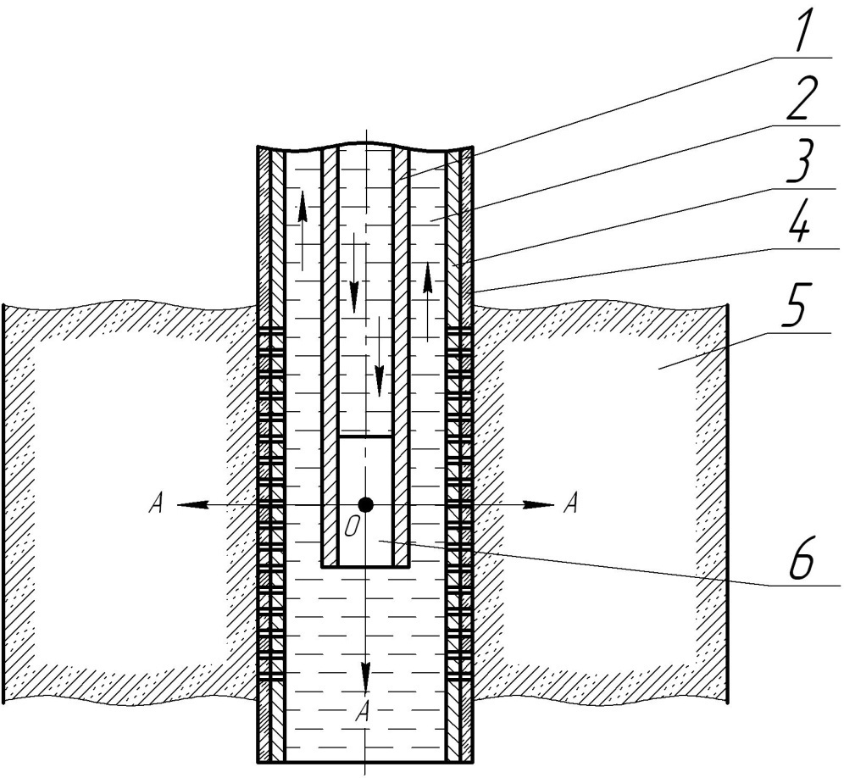
1 – колона НКТ; 2 – затрубний простір; 3 – експлуатаційна колона; 4 – цементне кільце;
5 – продуктивний пласт; 6 – гідравлічний генератор імпульсно-хвильової дії
Рисунок 2 – Схема розміщення гідравлічного генератора імпульсно-хвильової дії в свердловині

Основний вплив на продуктивний пласт здійснює енергія гідродинамічних пульсацій рідини, в зв’язку з чим гідравлічний генератор розміщується в зоні перфорації. При цьому отвори перфорації понижують звуковий опір конструкції. В результаті теоретичних досліджень отримано залежність сумарного звукового опору конструкції з отворами від значень її конструктивних та механічних параметрів:
, (1)
де R∑ – сумарний звуковий опір конструкції, ω – кутова частота коливань, m – погонна маса стінок конструкції, ρ – густина шару між стінками конструкції, с – швидкість звукової хвилі в шарі між стінками конструкції, f₁ та f_{n} – перша та n-на резонансні частоти шарів з рідиною, f₀ – резонансна частота конструкції з двома стінками, R_{отв.} – звуковий опір перфораційних отворів.
З цього виразу розраховуються частоти, які пройдуть через систему «гідравлічний генератор - вода - трубопровід суцільний - вода - трубопровід з перфорацією» у пласт, та їхні амплітуди.
Оскільки через робочі елементи гідравлічного генератора імпульсно-хвильової дії здійснюється рух рідини зі стрибкоподібною зміною тисків, то внаслідок тертя рідини об стінки трубопроводу та робочих елементів гідравлічного генератора між собою відбувається нагрівання рідини. На нагрівання витрачається певна частина енергії потоку рідини, кількість якої необхідно визначити для розрахунку повної енергії гідравлічного генератора імпульсно-хвильової дії.
На частоту та амплітуду роботи генератора створює вплив значна кількість чинників, аналітично пов’язати які між собою досить складно, тому дослідження робочих характеристик генератора здійснено експериментальним шляхом з застосуванням теорії планування експерименту.
У третьому розділі наведено результати експериментальних досліджень удосконалення гідравлічного генератора імпульсно-хвильової дії на нафтогазоносний пласт. Для відтворення процесів, що виникають при роботі генератора на різних витратах рідини було створено експериментальну установку, яка розміщена в корпусі №6 Івано-Франківського національного технічного університету нафти і газу. Для проведення досліджень було розроблено декілька типорозмірів генераторів, в яких змінювалися фізичні параметри робочих елементів (довжина клапану та маса шатуна). Різні розміри робочих елементів клапанів були необхідні для визначення впливу гідравлічного генератора на різні частини продуктивного пласта.
Експериментальна установка представляє собою гідравлічну систему з можливістю роботи у замкнутому циклі (рис. 3) та містить:
- ємність об’ємом 0,15 м³ з робочою рідиною;
- глибинний відцентровий насос ЭЦВ6-16-110 (подача Q = 16 м³/год, напір Н = 110 м);
- електричний двигун (частота двигуна f=3000 об/хв (50 с⁻¹); потужність N=5 кВт);
- гідравлічну лінію з посадочними місцями для гідравлічного генератора та давача;
- крани для регулювання роботи насоса;
- манометри;
- насипну модель пласта з системою фільтрації рідини;
- ємності для подачі та збору фільтрувальної рідини.

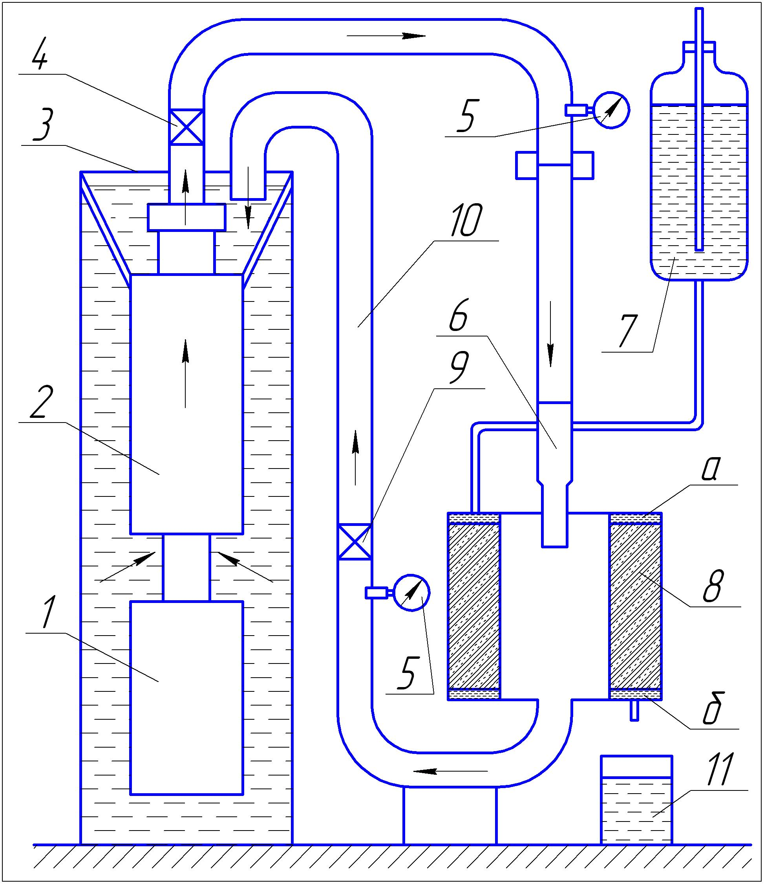
1 – електродвигун; 2 – відцентровий насос; 3 – ємність з робочою рідиною; 4 – кран;
5 – манометр; 6 – гідравлічний генератор імпульсно-хвильової дії; 7 – ємність для подачі фільтрувальної рідини; 8 – насипна модель пласта; 9 – кран; 10 – гідравлічна лінія;
11 – ємність для збору фільтрувальної рідини
Рисунок 3 – Експериментальна установка з насипною моделлю пласта для дослідження гідравлічного генератора імпульсно-хвильової дії

Методика проведення експериментальних досліджень повинна адекватно описувати процес роботи генератора як при роботі безпосередньо на експериментальній установці, так і при дії на насипну модель пласта.
Для цього була розроблена методика, яка включала наступні основні етапи:
  - підготовчий;
  - експериментальний;
  - аналіз результатів.
Підготовчий етап полягав в монтажі та підготовці до роботи експериментальної установки. Експериментальний етап складався з двох частин – дослідження роботи генератора при роботі безпосередньо на експериментальній установці, та дослідження роботи генератора при дії на насипну модель пласта. Аналіз результатів передбачав визначення діапазонів зміни амплітуд та частот імпульсів генератора при зміні фізичних параметрів генератора, а також визначення діапазонів зміни температур.
На експериментальній установці вимірювалися наступні параметри:
- зміна температури робочої рідини (термометр FLUKE 54 II (рис. 4));
- акустичний відгук (вібрація) зовнішньої поверхні робочої камери, в якій знаходився робочий елемент гідравлічного генератора (цифровий диктофон OLYMPUS VN-480PC (рис. 5)), п’єзомікрофон, AKG-164;
- перепад тиску на робочій камері (механічний манометр класу точності 1,5);
- витрата робочої рідини контролювалася методом змінного перепаду тиску на гідравлічному генераторі;
- коливання тиску рідини в трубопроводі після робочої камери (інтегральний давач тиску ИДТ-8);
- рівень в ємності для подачі фільтрувальної рідини (ультразвуковий рівнемір УУ-12);
- електронна вага для зважування ємності з фільтрувальною рідиною (ВХ9290).

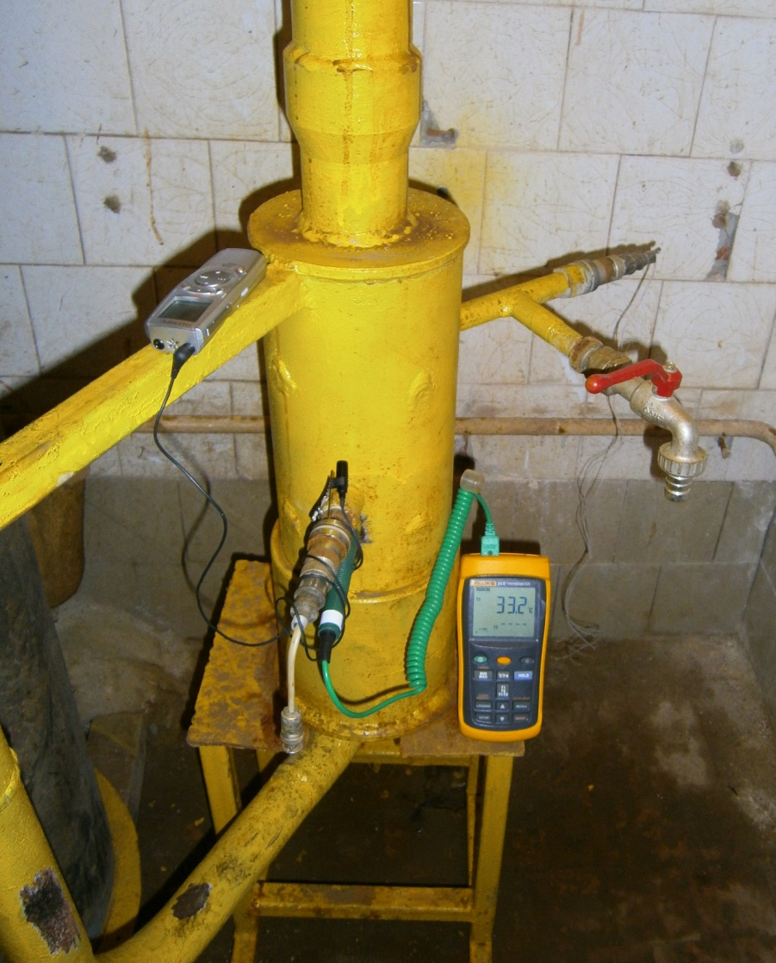
Рисунок 4 – Вимірювання процесу поширення температури та акустичних хвиль гідравлічного генератора імпульсно-хвильової дії

Окрім того, в часі знімалася загальна теплова картина експериментальної установки за допомогою тепловізора FLUKE-TI-25 (рис. 5).

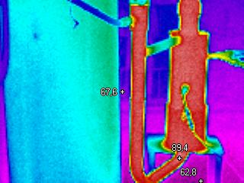
Рисунок 5 – Термограма гідравлічного генератора імпульсно-хвильової дії, знята тепловізором FLUKE-ТI-25

Для проведення експериментальних досліджень розробленого гідравлічного генератора імпульсно-хвильової дії була застосована вимірювальна схема, зображена на рисунку 6. До складу схеми входять: електродвигун М з системою фазо-імпульсного управління обертами, термореле NS та кнопкою ввімкнення S1. Тиск на вході та на виході гідравлічного генератора імпульсно-хвильової дії вимірювався пружинними манометрами Р1 та Р2. Крім того, гідродинамічні пульсації тиску вимірювались інтегральним давачем тиску РТ, частота збудження якого встановлювалась генератором сигналів, контролювалась частотоміром, і передавалась на цей давач через підсилювач потужності та трансформаторний блок.

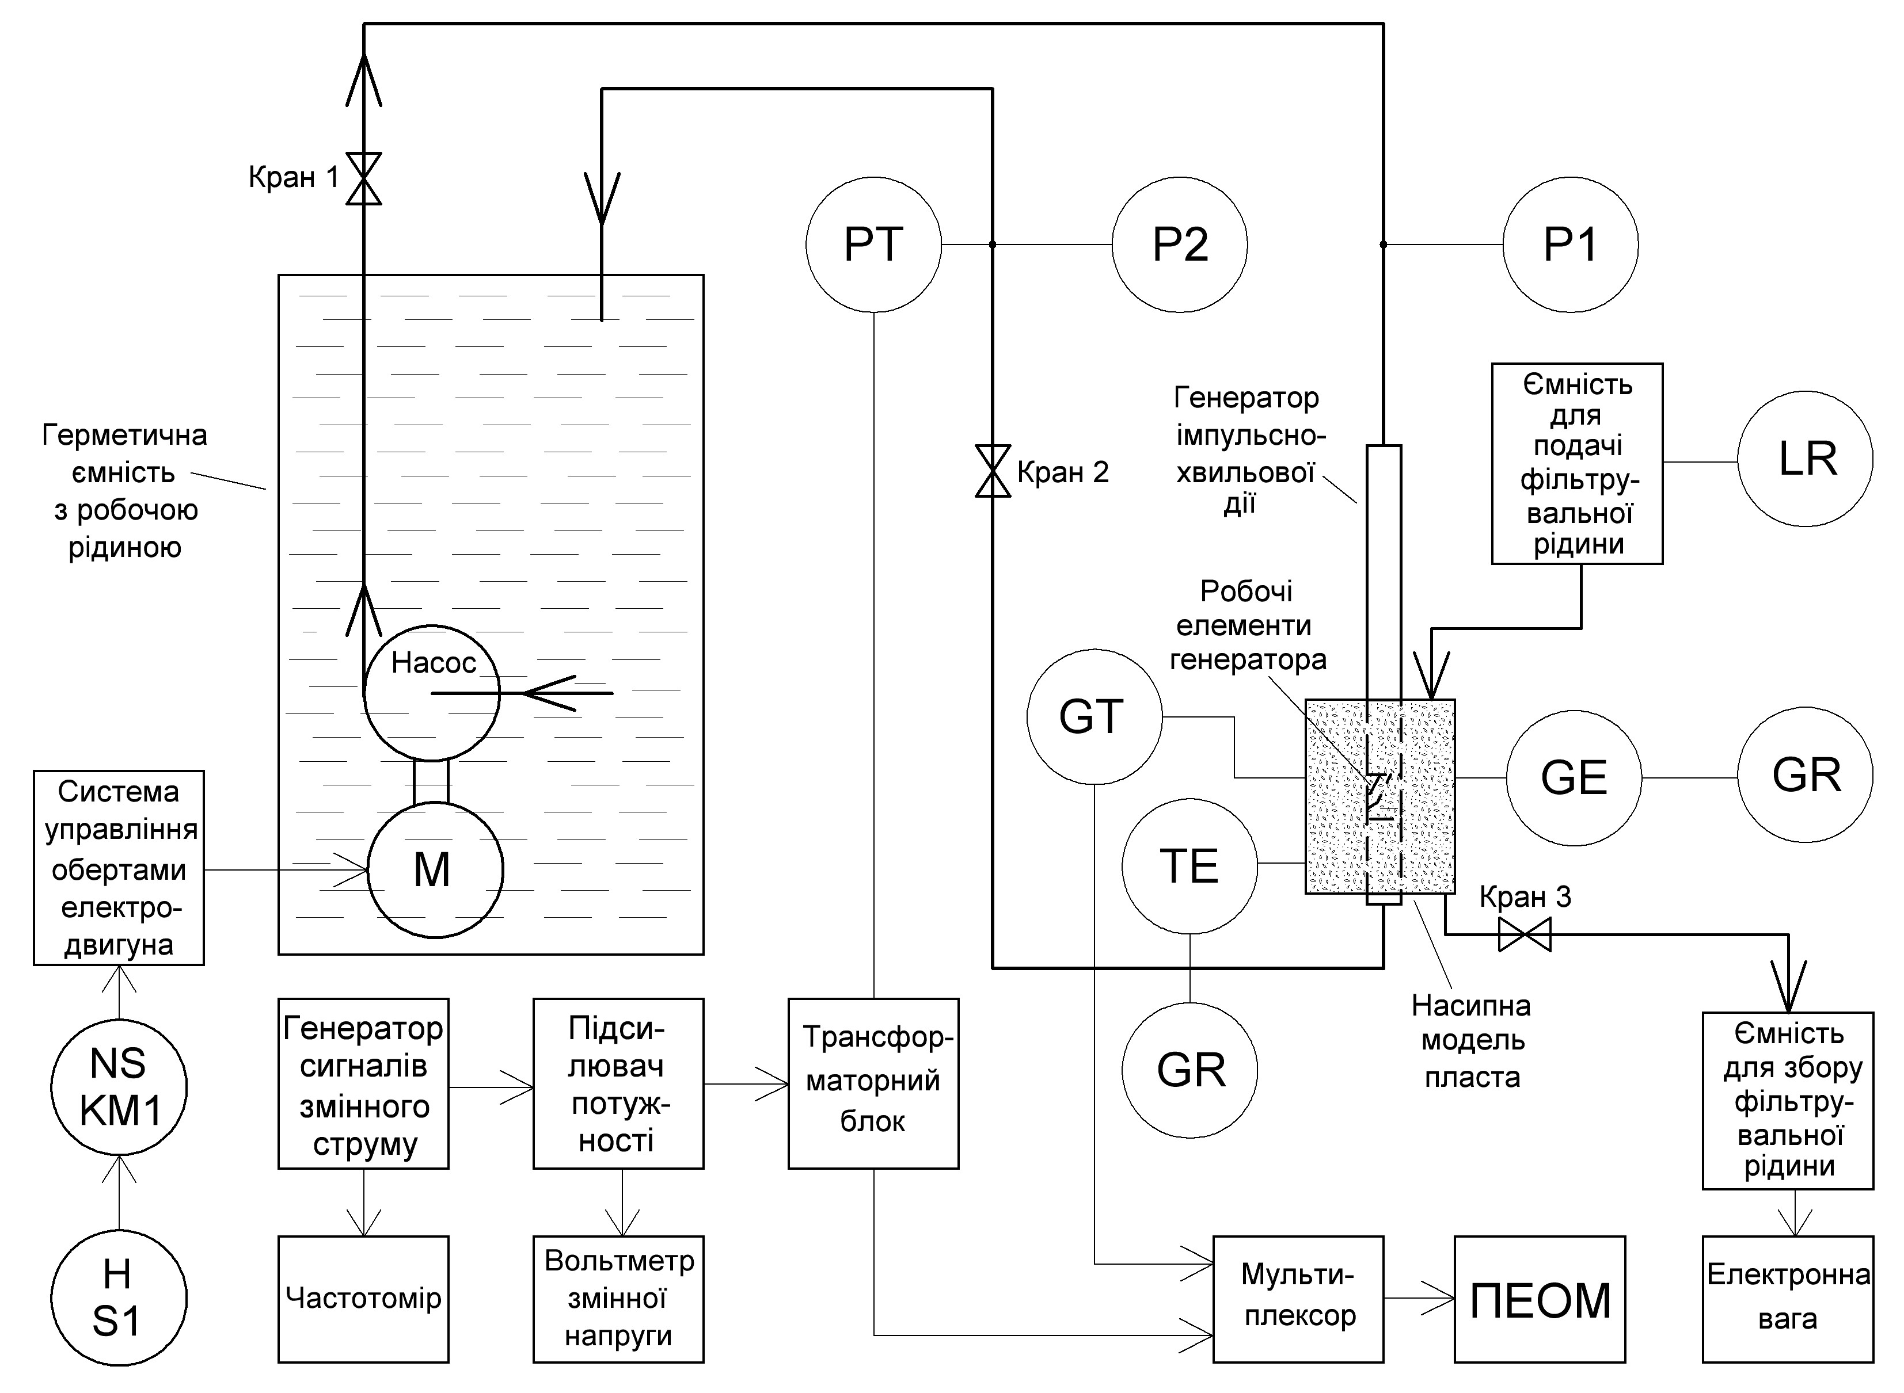
Рисунок 6 – Вимірювальна схема експериментальної установки для дослідження гідравлічного генератора імпульсно-хвильової дії

Для вимірювання рівня в ємності для подачі фільтрувальної рідини застосовувався ультразвуковий рівнемір LR з безпосереднім записом даних.
Для вимірювання акустичного відгуку (вібрації) зовнішньої поверхні робочої камери гідравлічного генератора імпульсно-хвильової дії використовувався електретний мікрофон GE цифрового диктофона GR та п’єзомікрофон GT, які приєднувались безпосередньо до його поверхні. Отримані дані з мікрофонів, для вилучення корисних даних, оброблялись за допомогою швидкого перетворення Фур’є. Спектральні складові акустичних сигналів від гідравлічного генератора імпульсно-хвильової дії мали частоти від 10 Гц до 8 кГц. При цьому частоти від 10 до 60 Гц відповідають за частоту перекидання клапана, а вищі частоти – це субгармонійні складові, що супроводжують процес перекидання. Їхня амплітуда залежить від наявних резонансів у конструкції генератора і знаходиться з виразу (1).
Температура в робочій зоні гідравлічного генератора імпульсно-хвильової дії вимірювалась термометром FLUKE 54 з контактною термопарою ТЕ – GR. Сигнали з п’єзомікрофона та інтегрального давача тиску РТ подавались на програмно керований мультиплексор, який по-черзі під’єднував їх до ПЕОМ з високою швидкістю. В результаті вимірювання температури робочої рідини було отримано набори значень, які знімалися через кожні 10 c протягом 25 хв роботи експериментальної установки спочатку без генератора, а потім з розміщеним гідравлічним генератором. З отриманих наборів значень були побудовані графіки в середовищі Microsoft Excel, які характеризуються залежністю:
Т=19.968+0.0115t (2)
де Т – температура, °С, t – час, с.
Далі графіки були апроксимовані в середовищі CurveExpert 1.4 за допомогою лінійних і квадратичних функцій, та поліномів четвертого порядку. Проаналізувавши лінійну, квадратичну та поліномінальну залежності стало видно, що різниця у похибках та коефіцієнтах кореляції становить не більше 0,5% та 0,001 відповідно. Тому з метою спрощення роботи для подальшого аналізу використано лінійні залежності температури від часу роботи установки.
З аналізу зміни температури визначено ефективність гідравлічного генератора імпульсно-хвильової дії при нагріванні рідини. За нульовий рівень ефективності вибрано зміну температури при русі рідини без розміщення генератора в трубопроводі. Ефективність роботи генератора було видно протягом всього часу його роботи, оскільки різниця температур постійно зростала. Виходячи з цього та з проведених експериментів можна стверджувати, що температура, яка виникає при роботі гідравлічного генератора, є суттєво вищою за температуру тертя рідини об стінки трубопроводу при відсутності генератора.
Для оцінки гідродинамічних пульсацій використано давач тиску ИДТ-8. Давач тиску працює в комплекті з генератором сигналів (синусоїдального типу), підсилювачем потужності та трансформаторним блоком, який узгоджує вхідний опір давача та вихідний опір підсилювача. Гідродинамічні пульсації також на чисто якісному рівні фіксувались двома пружинними манометрами Р1 та Р2. При зміні витрати частотний спектр гідродинамічних пульсацій генератора становив від 25 до 100 Гц. При цьому амплітуди певних складових спектра значно виділялись (рис. 8).

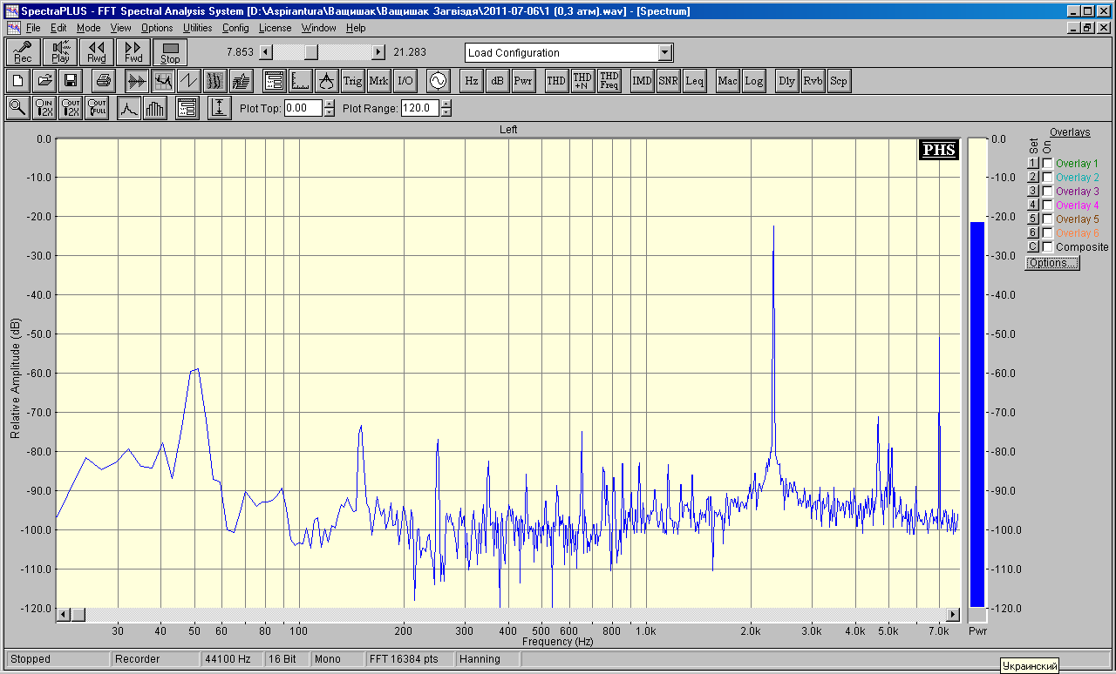
Рисунок 8 – Складові спектра сигналу давача тиску при максимальній витраті, отримані в програмному пакеті SPECTRA PLUS
Для дослідження впливу на роботу генератора геометричних розмірів та ваги його робочих елементів було взято дві моделі генератора нової конструкції: ГКП-56 та ГКП-38.
При зменшенні довжини клапану частота імпульсів знижувалась, а амплітуда зростала (рис. 9). Це пояснюється зменшенням робочого кута та збільшенням зусилля потоку рідини для перекидання клапану. Для створення більшого зусилля при незмінній подачі насосу необхідно більше часу, й відповідно частота перекидання клапану зменшується. Проте у випадках, коли генератор не обважнений і менше притиснутий в сідлі, це правило не виконується.

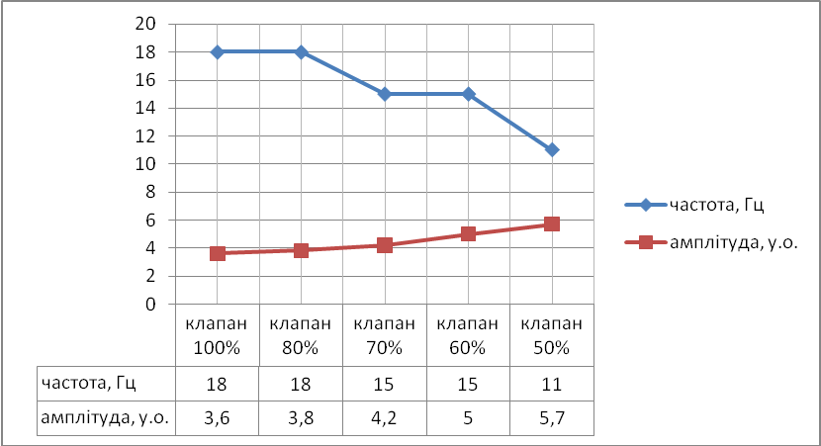
Рисунок 9 – Залежність частоти та амплітуди від довжини клапану для генератора ГКП-38 з обважненням (100% - 0,051 м).

На основі аналізу експериментальних даних, з використанням програмного пакету MathCAD були отримані 3D-поверхні для визначення частоти f та амплітуди A коливань, які генеруються генератором (рис. 10):
(4)
(5)

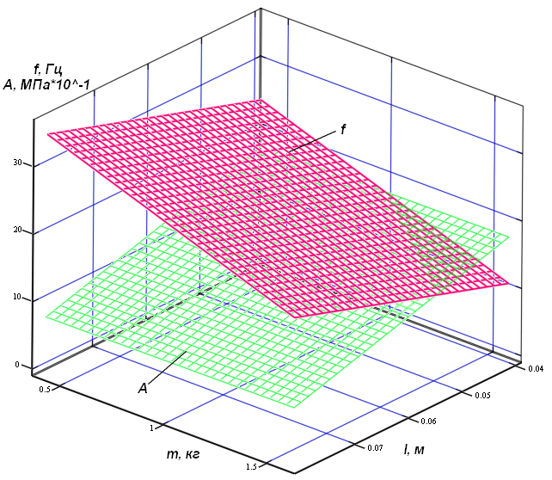
Рисунок 10 – 3D-графік залежності частоти та амплітуди генерованих імпульсів від фізичних параметрів генератора
Дослідження ефективності впливу генератора нової конструкції на процеси фільтрації рідини через насипну модель пласта (рис. 3) проводилися з використанням генератор моделі ГКП-38, який працював в навантаженому стані з обважненням шатуна масою 555 г.
Вага деталей, які змінювалися:
- клапан масою 31 г (50% довжини)
- клапан масою 49 г (70% довжини)
- клапан масою 76 г (100% довжини)
В якості фільтрувальної рідини в експериментальній установці використовувались промислові зразки нафти, трансформаторного масла та пластової води, відповідно з коефіцієнтом динамічної в’язкості 10, 5 та 1 мПа∙с. Аналізуючи проведені досліди та отримані графіки на рисунку 11, зроблено такі висновки:
- процеси фільтрації нафти у насипній моделі пласта стабілізуються протягом 5..6 год., трансформаторного масла – 4..5 год., пластової води – протягом 2..3 год.;
- імпульсно-хвильова дія на насипну модель пласта генератором ГКП-38 призводить до збільшення об’єму проби рідини, яка фільтрується за однакові проміжки часу, на 25-30 %.

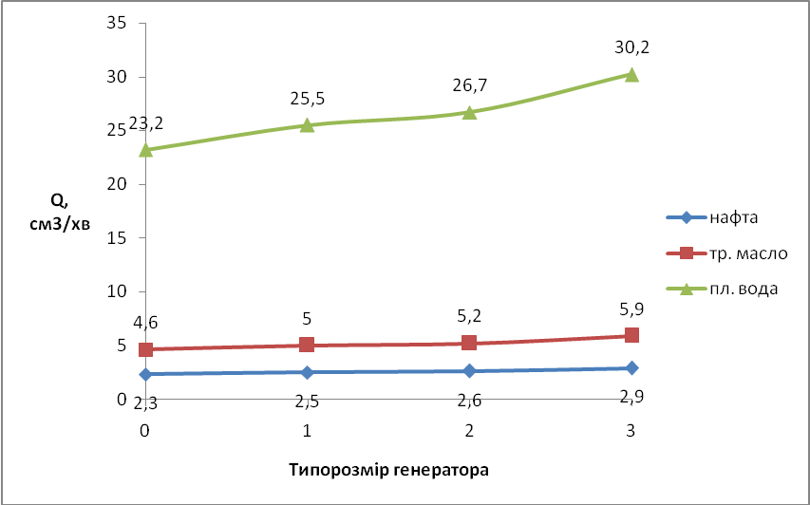
0 – фільтрація рідини без генератора, 1 – фільтрація рідини при роботі клапану довжиною 50%,
2 – фільтрація рідини при роботі клапану довжиною 70%, 3 – фільтрація рідини при роботі клапану довжиною 100% (за 100% взято клапан вагою 76 г)
Рисунок 11 – Графічні залежності зміни кількості відфільтрованої рідини при роботі нової конструкції генератора ГКП-38

У четвертому розділі наводяться результати промислових досліджень. Нова конструкції гідравлічного генератора імпульсно-хвильової дії на нафтогазоносні пласти успішно пройшла дослідно-промислові випробування на свердловинах Яксманіца-33, №8-Старий Самбір, 1-Семаківська та ін., як при освоєнні свердловин так і при інтенсифікації видобування вуглеводнів.
В розділі наведені схеми, на яких показано широкі можливості при застосуванні гідравлічного генератора імпульсно-хвильової дії: робота на свердловинах під тиском, з використанням колони гнучких труб, насосних агрегатів чи компресорних установок. Для досягнення максимального ефекту при використанні технології імпульсно-хвильової дії дуже важливо дотримуватися послідовності технологічних операцій, яка наведена в розділі. Дотримання вимог з техніки безпеки та охорони навколишнього середовища є безумовним чинником досягнення бажаного результату на свердловині. Як показала практика, використання струменевих насосів одразу після оброблення пласта гідравлічним генератором нової конструкції значно підвищує ефективність проведених робіт.
Для покращення зв’язку з пластом та інтенсифікації припливу пластового флюїду в період з 20.08.2011 по 24.08.2011 на свердловині 1-Семаківська були проведені роботи по інтенсифікації видобутку вуглеводнів із використанням технології різночастотного імпульсно-хвильового впливу на нафтогазонасичені породи, в результаті яких було відновлено зв'язок з продуктивним пластом.
На свердловині 8-Старий Самбір перед обробленням пласта 08.10.2010 р. виконували контрольне вимірювання дебіту нафти, який становив 3 м³/добу. Після оброблення пласта гідравлічним генератором контрольне вимірювання дебіту нафти проведене 16.10.2010 р. становило 6 м³/добу.
Розрахунковий економічний ефект від проведення обробки однієї свердловини складає 8-12 %.

ВИСНОВКИ

Дисертація є закінченою науково-дослідною роботою, в якій в ході теоретичних й експериментальних досліджень вирішено науково-технічне завдання в галузі розроблення та дослідження спеціального технологічного обладнання – розроблено нову конструкцію технічного засобу імпульсно-хвильової дії на нафтогазоносні пласти, яка дає можливість зробити керованим процес імпульсно-хвильового впливу на пласт та підвищити продуктивність нафтогазових свердловин. При проведенні робіт одержано такі основні результати:
1 Аналіз відомих методів і засобів імпульсно-хвильової дії на нафтогазоносні пласти показав, що вони мають ряд технічних обмежень щодо їх застосування, а також не завжди можуть бути використані через низьку довговічність та ефективність. Обґрунтовано необхідність удосконалення технічних засобів імпульсно-хвильової дії на нафтогазоносні пласти та необхідність розрахунку залежності амплітуди й частоти генерованих коливань від параметрів генератора.
2 В результаті проведення теоретичних досліджень отримано залежність розрахунку сумарного звукового опору конструкції, яка має отвори, що дало можливість запропонувати точніший метод розрахунку проходження пружних коливань зі свердловини в пласт в зоні перфорації. Це дає змогу підвищити ефективність проведення імпульсно-хвильової дії на нафтогазоносні пласти. Розроблено нову конструкцію гідравлічного генератора імпульсів тиску (патенти України № 45496, 100920), що дозволяє максимально використовувати енергію потоку рідини чи газу і в широкому спектрі змінювати амплітуду низьких та високих частот в залежності від поставлених задач інтенсифікації нафтогазовидобутку.
3 За результатами експериментальних досліджень встановлено наявність і характер залежності частоти та амплітуди пружних коливань від фізичних параметрів гідравлічного генератора (довжини клапану та маси шатуна), що дає можливість наперед задаватися необхідними параметрами роботи генератора для більш ефективної його роботи.
4 Виготовлено і випробувано нову конструкцію гідравлічного генератора імпульсно-хвильової дії та успішно проведено промислову апробацію експериментального зразка гідравлічного генератора ГКП-56 на свердловинах ТОВ “Капітал Ойл Україна”, Калуcької НГРЕ, ТОВ “Західенергобуд”, Zaklad Robot Gorniczych Krosno.

СПИСОК ОПУБЛІКОВАНИХ ПРАЦЬ ЗА ТЕМОЮ ДИСЕРТАЦІЇ

1. Бажалук Я.М. Оцінка ефективності імпульсно-хвильових дій на процеси нафтовитискання у пласті / Я.М. Бажалук, О.М. Карпаш, Я.Д. Климишин, О.І. Гутак, В.Я. Бажалук, В.Д. Михайлюк, М.В. Худін // Нафтогазова енергетика. – 2008. – № 2(7). – С. 5-10.
2. Бажалук Я.М. Удосконалення технічних засобів імпульсно-хвильової дії на нафтоносні пласти / Я.М. Бажалук, О.М. Карпаш, О.І. Гутак, Я.Д. Климишин, М.В. Худін, Е.М. Короць // Розвідка та розробка нафтових і газових родовищ. – 2010. – № 1(34). – С. 10-13.
3. Бажалук Я.М. Увеличение отбора нефти путем воздействия на пласты пакетами упругих колебаний / Я.М. Бажалук, О.М. Карпаш, А.И. Гутак, Я.Д. Климишин, Н.В. Худин // Электронный научный журнал "Нефтегазовое дело". – 2012. – №3. – С. 185-198.
4. Бажалук Я.М. Способы увеличения отбора нефти путем воздействия на пласты полями упругих колебаний разных частот / Я.М. Бажалук, О.М. Карпаш, А.И. Гутак, Я.Д. Климишин, Н.В. Худин // Труды российского государственного университета нефти и газа им. И.М. Губкина. – 2012. – №4. – С. 28-40.
5. Худін М.В. Аналіз сучасного стану методів і засобів підвищення продуктивності нафтових свердловин імпульсно-хвильовими діями на пласти / М.В. Худін, О.М. Карпаш // Науковий вісник Івано-Франківського національного технічного університету нафти і газу. – 2013. – №1/34. – С. 89-97.
6. Худін М.В. Експериментальні дослідження удосконаленого гідравлічного генератора імпульсно-хвильової дії на нафтоносний пласт / М.В. Худін, О.М. Карпаш, С.П. Ващишак, О.І. Гутак // Розвідка та розробка нафтових і газових родовищ. – 2013. – №2(47). – С. 94-105.
7. Пат. 45496 Україна, МПК E 21 B 43/24, Пристрій для створення періодичних імпульсів тиску / заявники Бажалук Я.М.; Карпаш О.М.; Гутак О.І., Климишин Я.Д., Худін М.В., Бажалук В.Я., патентовласник ІФНТУНГ. – № u200906132, заявл. 15.06.09; опубл. 10.11.09, Бюл. № 21.
8. Пат. 49776 Україна, МПК E 21 B 43 / 24, Імпульсний генератор / заявники Бажалук Я.М.; Карпаш О.М.; Гутак О.І., Климишин Я.Д., Худін М.В., Бажалук В.Я., патентовласник ІФНТУНГ. – № u200911972, заявл. 23.11.09; опубл. 11.05.10, Бюл. № 9.
9. Пат. 100920 Україна, МПК G 10 K 7 / 00, E 21 B 43 / 00, Імпульсний генератор / заявники Бажалук Я.М.; Карпаш О.М.; Гутак О.І., Климишин Я.Д., Худін М.В., Бажалук В.Я., патентовласник ІФНТУНГ. – № a201104645, заявл. 15.04.11; опубл. 11.02.13, Бюл. № 3.
10. Худін М.В. Підвищення нафтовилучення із пластів в умовах розробки родовища у режимі розчиненого газу / Я.М. Бажалук, О.М. Карпаш, О.І. Гутак, Я.Д. Климишин, М.В. Худін // Матеріали VI міжнародної науково-практичної конференції "Економічне відродження України". – м. Київ, 22 травня 2009. – С. 18-19.
11. Худін М.В. Теоретичне обґрунтування ефективності впливу генераторів імпульсно-хвильової дії на нафтоносні пласти / Я.М. Бажалук, С.П. Ващишак, Я.Д. Климишин, М.В. Худін // Анотації міжнародної науково-технічної конференції "Нафтогазова енергетика – 2011". – м. Івано-Франківськ, 10-14 жовтня 2011. – С. 37.
12. Худін М.В. Експериментальні дослідження роботи гідравлічного генератора імпульсно-хвильової дії / Я.М. Бажалук, Я.Д. Климишин, М.В. Худін О.І. Гутак // Анотації міжнародної науково-технічної конференції "Інноваційні технології буріння свердловин, видобування нафти і газу та підготовки фахівців нафтогазової галузі". – м. Івано-Франківськ, 3-6 жовтня 2012. – С. 270-272.

АНОТАЦІЯ

Худін М.В. Удосконалення технічних засобів імпульсно-хвильової дії на нафтогазоносні пласти. – На правах рукопису.
Дисертація на здобуття наукового ступеня кандидата технічних наук за спеціальністю 05.05.12 – машини нафтової та газової промисловості. – Івано-Франківський національний технічний університет нафти і газу, Івано-Франківськ, 2013.
Дисертація присвячена проблемі удосконалення та дослідження технічних засобів імпульсно-хвильової дії на нафтогазоносні пласти.
Обґрунтовано розроблення та запропоновано нову конструкцію гідравлічного генератора імпульсно-хвильової дії на нафтогазоносні пласти. В результаті моделювання процесів, які виникають в генераторі при його роботі, отримано залежність сумарного звукового опору конструкції з отворами від значень її конструктивних та механічних параметрів. Розроблено експериментальну установку для дослідження робочих характеристик генератора при зміні фізичних параметрів його робочих елементів. Розроблено методику проведення досліджень генератора безпосередньо в свердловині та при дії на пласт з використанням імітатора пласта. Отримано графіки акустичного тиску, температури та гідравлічних коливань при роботі генератора, наведено залежності, що характеризують зміну цих параметрів. Отримано аналітичні залежності частоти та амплітуди імпульсів генератора від фізичних параметрів генератора (довжини клапану та ваги шатуна). Розрахунки за розробленими аналітичними залежностями мають високий ступінь кореляції з результатами експериментів (більше 0,85).
Нова конструкція гідравлічного генератора імпульсно-хвильової дії на нафтогазоносні пласти успішно пройшла дослідно-промислові випробування на свердловинах Яксманіца-33, 8-Старий Самбір, 1-Семаківська та ін. як при освоєнні свердловин так і при інтенсифікації видобування вуглеводнів.
Ключові слова: гідравлічний генератор, нафта, газ, інтенсифікація видобування, технічний засіб, свердловина, імпульсно-хвильова дія, частота, амплітуда, тиск, температура.

АННОТАЦИЯ

Худин М.В. Усовершенствование технических средств импульсно-волнового воздействия на нефтегазоносные пласты. – На правах рукописи.
Диссертация на соискание ученой степени кандидата технических наук по специальности 05.05.12 - машины нефтяной и газовой промышленности. – Ивано-Франковский национальный технический университет нефти и газа, Ивано-Франковск, 2013.
Диссертация посвящена проблеме усовершенствования и исследования технических средств импульсно-волнового воздействия на нефтегазоносные пласты.
В работе проведено исследование современного состояния методов и средств повышения производительности нефтегазовых скважин в целом и технологии импульсно-волнового воздействия на пласт в частности.
В диссертационной работе решена научно-техническая задача в области разработки и исследования специального технологического оборудования – разработана новая конструкция технического средства импульсно-волнового воздействия на нефтегазоносные пласты, которое дает возможность сделать управляемым процесс импульсно-волнового воздействия на пласт и повысить производительность нефтегазовых скважин.
Описана работа гидравлического генератора в скважине. Основное влияние на продуктивный пласт осуществляет энергия гидродинамических пульсаций жидкости, в связи с чем гидравлический генератор размещается в зоне перфорации. При этом отверстия перфорации снижают звуковой сопротивление конструкции. В результате моделирования процессов, возникающих в гидравлическом генераторе импульсно-волнового воздействия при его работе (акустические, гидродинамические и тепловые процессы), предложено при расчете звукового сопротивления системы «скважина - продуктивный пласт» учитывать наличие отверстий перфорации. Соответствующие изменения внесены в формулу для расчета суммарного звукового сопротивления конструкции. На частоту и амплитуду работы генератора влияет значительное количество факторов, аналитически связать которые между собой достаточно сложно, поэтому исследование рабочих характеристик генератора осуществлено экспериментальным путем с применением теории планирования эксперимента.
Разработана экспериментальная установка для исследования рабочих характеристик генератора при изменении геометрических размеров его элементов. Разработана методика проведения исследований генератора непосредственно в трубе и при воздействии на пласт с использованием имитатора пласта. Разработана измерительная схема экспериментальной установки. На экспериментальной установке измерялись: температура рабочей жидкости; акустический отзыв (вибрация) внешней поверхности рабочей камеры, в которой находился рабочий элемент гидравлического генератора; перепад давления на рабочей камере; расход рабочей жидкости; колебания давления жидкости в трубопроводе после рабочей камеры; уровень в емкости для подачи фильтровальной жидкости; электронные весы для взвешивания емкости с фильтровальной жидкостью. Кроме того, во времени снималась общая тепловая картина экспериментальной установки.
Для измерения акустического отзыва (вибрации) использовался электретный микрофон цифрового диктофона и пьезомикрофон. Полученные данные с микрофонов, для извлечения полезных данных, обрабатывались с помощью быстрого преобразования Фурье. Спектральные составляющие акустических сигналов от гидравлического генератора импульсно-волнового воздействия имели частоты от 10 Гц до 8 кГц. При этом частоты от 10 до 60 Гц отвечают за частоту опрокидывания клапана, а высокие частоты – это субгармонических составляющие, которые сопровождают процесс опрокидывания. Их амплитуда зависит от имеющихся резонансов в конструкции генератора. Из анализа изменения температуры определена эффективность гидравлического генератора при нагревании жидкости. За нулевой уровень эффективности выбрано изменение температуры при движении жидкости без размещения генератора в трубопроводе. Эффективность работы генератора было видно в течение всего времени его работы, поскольку разница температур постоянно росла. Для оценки гидродинамических пульсаций использовано датчик давления ИДТ-8. Датчик давления работл в комплекте с генератором сигналов (синусоидального типа), усилителем мощности и трансформаторным блоком, который согласовывал входное сопротивление датчика и выходное сопротивление усилителя. Гидродинамические пульсации также на чисто качественном уровне фиксировались двумя пружинными манометрами. При изменении расхода частотный спектр гидродинамических пульсаций генератора составлял от 25 до 100 Гц.
В результате исследований были получены типичные графики акустического давления, температуры и гидравлических колебаний при работе генератора, приведены зависимости, характеризующие изменение этих параметров. Получены аналитические зависимости частоты и амплитуды импульсов генератора от физических параметров генератора (длины клапана и веса кривошипа). Полученные расчеты по разработанным аналитическим зависимостям имеют высокую степень корреляции с результатами экспериментов (более 0,85).
Усовершенствованная конструкция импульсно-волнового воздействия на нефтегазоносные пласты успешно прошла опытно-промышленные испытания на скважинах Яксманица-33, 8-Старый Самбир, 1-Семакивська и др. как при освоении скважин, так и при интенсификации добычи углеводородов. Приведенные схемы, на которых показано широкие возможности при применении данной технологии: работа на скважинах под давлением, с использованием колонны гибких труб, насосных агрегатов или компрессорных установок. Как показала практика, использование струйных насосов сразу после обработки пласта гидравлическим генератором значительно повышает эффективность проводимых работ. Промышленные испытания разработанного гидравлического генератора подтвердили его эффективность и перспективность широкого внедрения в нефтегазодобывающей практике.
Ключевые слова: нефть, добыча, техническое средство, скважина, импульсно-волновое воздействие, частота, амплитуда, давление, температура.

ABSTRACT

Khudin M. V. Improvement of Technical Devices of Pulse-Wave Action on the Oil and Gas Saturated Layers. – The manuscript.
Thesis of the Candidate of Technical Sciences scientific degree gaining according to the major 05.05.12 – Machines Oil and Gas Industry. – Ivano-Frankivsk National Technical University of Oil and Gas, Ivano-Frankivsk, 2013.
The thesis is devoted to the study and improvement of pulse-wave action devices on the oil and gas saturated layers.
Justified the development and new design of hydraulic generator pulse-wave impact on oil and gas saturated layers was proposed.
As the result of processes simulation occurring in the generator when it is operating, the dependence of the total sound resistance in generator with the holes on the values of its structural and mechanical parameters was developed. An experimental setup for studying the performance of the generator in case of changing physical parameters of its work items was developed. The method of the directly generator research in the well and when exposed to formation using the layer simulator was developed. The acoustic pressure, temperature and hydraulic vibration during generator operation was obtained, the dependences describing the variation of these parameters. Obtained analytical dependence of the frequency and amplitude of the pulse generator on its physical parameters (length and weight of the valve rod) was obtained. Calculations by the developed analytical dependences have a high correlation degree with the experimental results (more than 0.85).
The new design of hydraulic pulse-wave action generator on the oil and gas saturated layers has been successfully pilot-scale tested on wells Yaksmanitsa-33, 8-Staryj Sambir, 1-Semakivska and others as well development and the intensification of the hydrocarbons production.
Keywords: hydraulic generator, oil, gas, production intensification, technical device, well, a pulse-wave action, frequency, amplitude, pressure, temperature.
м

Для заказа доставки работы
воспользуйтесь поиском на сайте http://www.mydisser.com/search.html

